泉州湾宋代海船

相关课题：宋室南迁后南方经济与海外贸易

总论

自唐末至五代，近百年的割据战争使中国社会经济遭到极大的破坏。公元960年，赵匡胤在开封建立了宋朝。但即使到了太平兴国四年（979年）征服北汉后，北方仍有辽和西夏国分治。在整个宋代统治的300多年间，与西域的陆路交通严重受阻，中国与外部世界的交往主要依赖海上交通，尤其是在南宋偏安时期，海上交通有了长足的发展。（席龙飞，页132）本部分透过泉州湾的宋代古船，透视宋室南迁后南方经济与海外贸易。

在本部分，你将可以学到：
1. 宋代市舶司的设立与对外贸易的关系
- 南宋造船业的发达
- 中国海上丝绸之路的概况

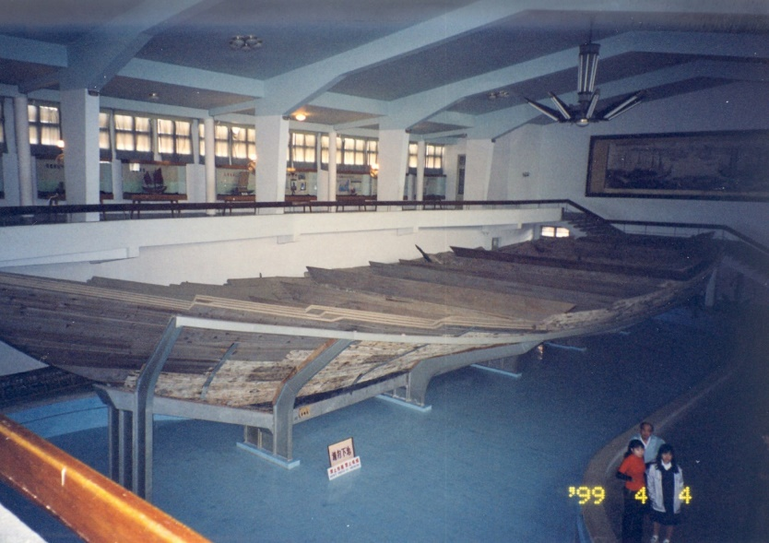

物件：泉州湾古船陈列馆所展览的宋代古船（摄于1999年）
海船的出土

1973年8月，福建省十几位考古人员到泉州湾后渚港考察海外交通史迹。在考察过程中，当地搬运工人反映，该港的海滩上发现了一艘埋在泥层的木船。之后到实地勘察，根据暴露出来的船体局部观察，初步判断它是一艘规模不小的古代木船。之后开始一系列调查研究，并于1974年6月开始发掘，8月发掘完成。

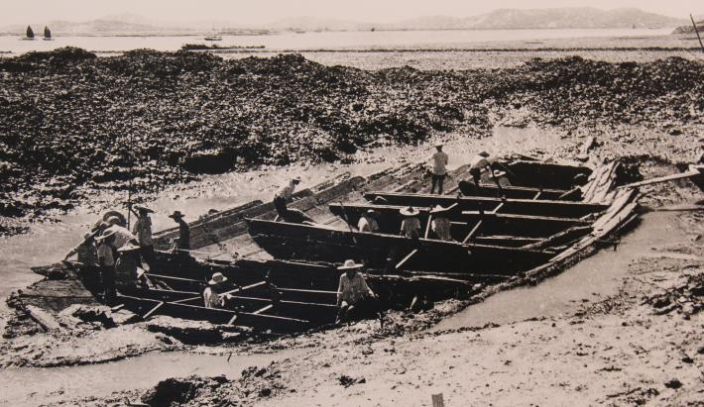
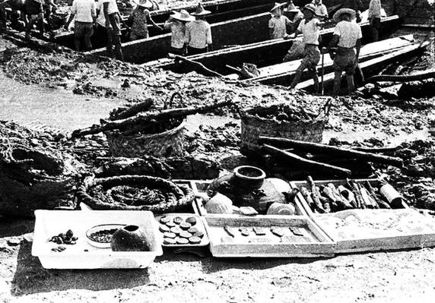

泉州湾古船出土现场
古船出土发掘

这一重大考古发现，在中国和全世界都是罕见的。海船出土发掘后，不同领域的相关学者相继发表发掘报告和相关论文，对海船的年代、建造地点、航线、沉没原因以及古船复原等问题进行相关探讨。

图片和资料出自《泉州湾宋代发掘与研究》
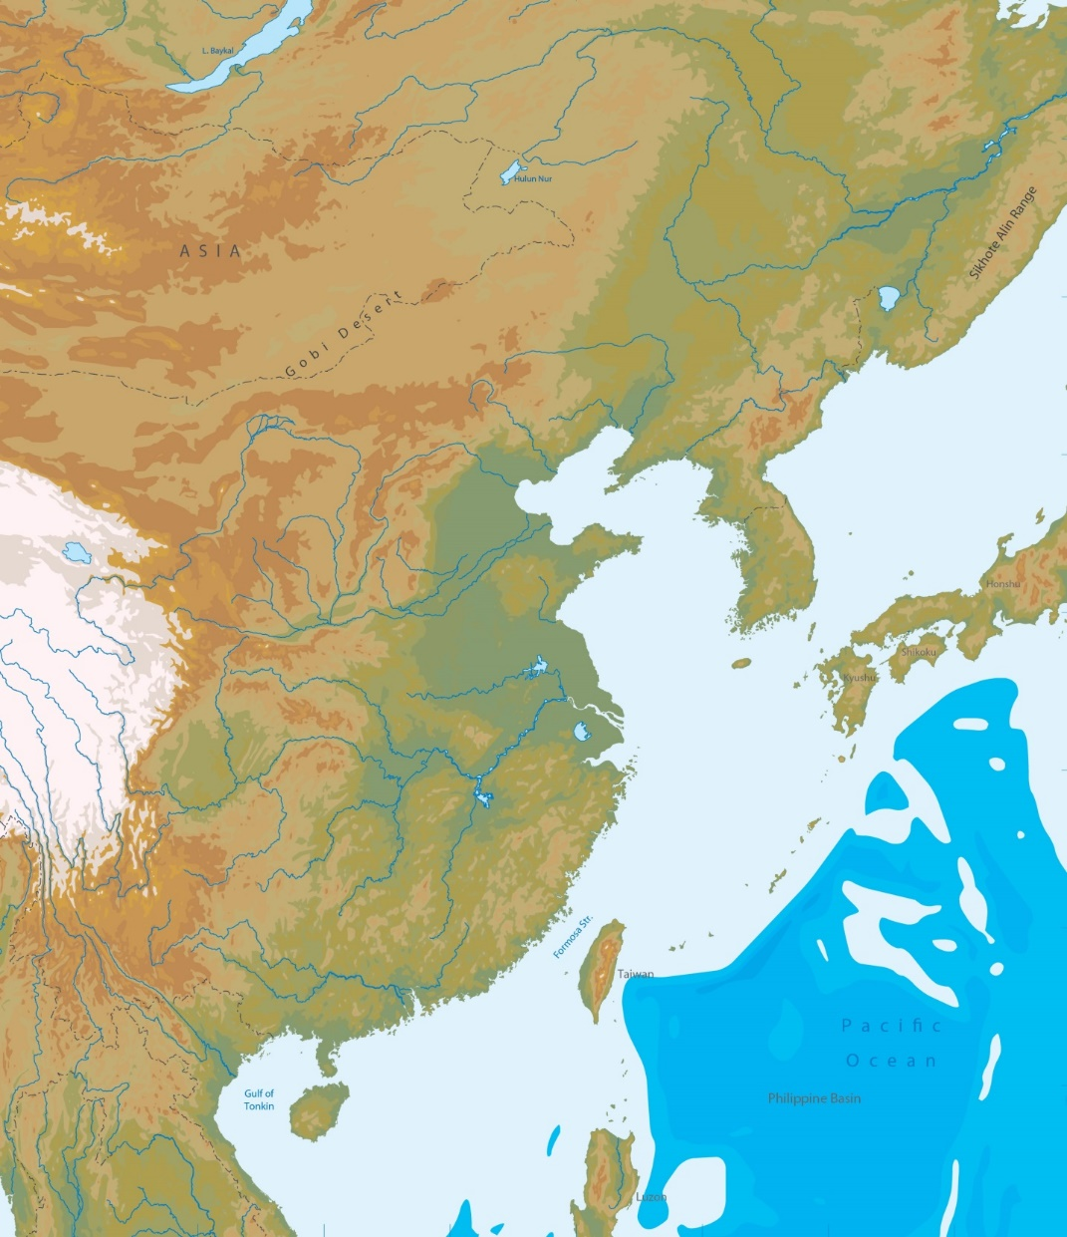

泉州

泉州位于哪里？
这个地理位置有什么重要性？

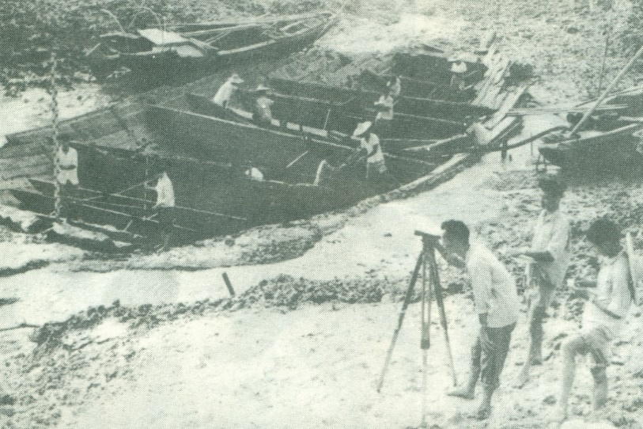
沉船出土地点：泉州湾后渚港

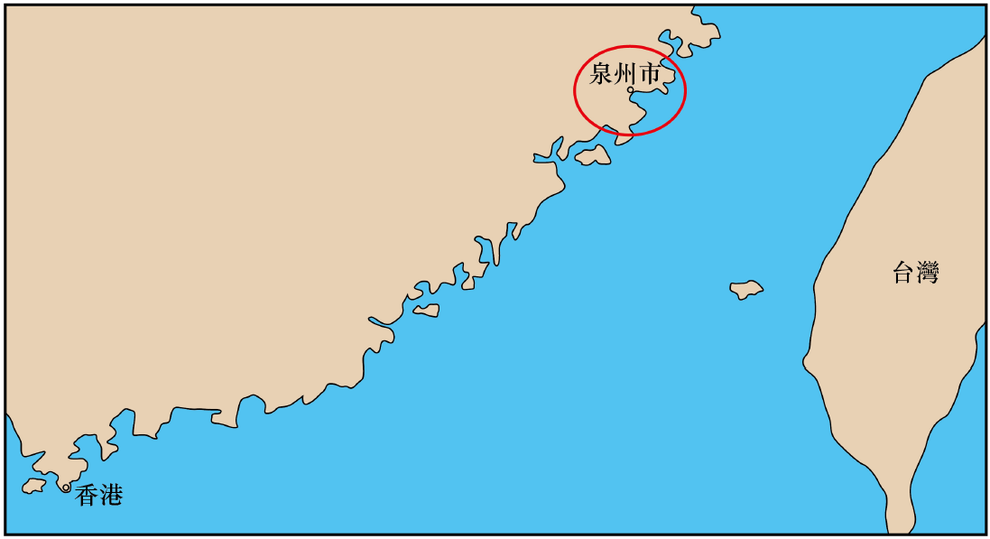

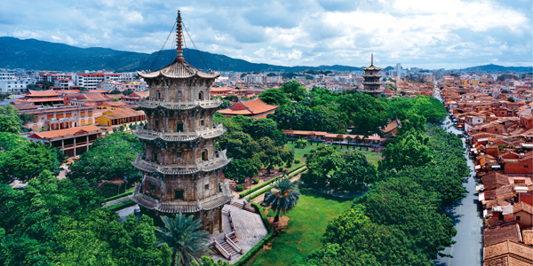
泉州地处福建东南沿海，与台湾隔海相望，是闽东南沿海政治、经济、文化和交通中心，古代海上丝绸之路的起点，是中国国家历史文化名城。

两宋时期，泉州海外交通、贸易空前繁盛，被誉为「世界最大贸易港」之一。

泉州城市景观

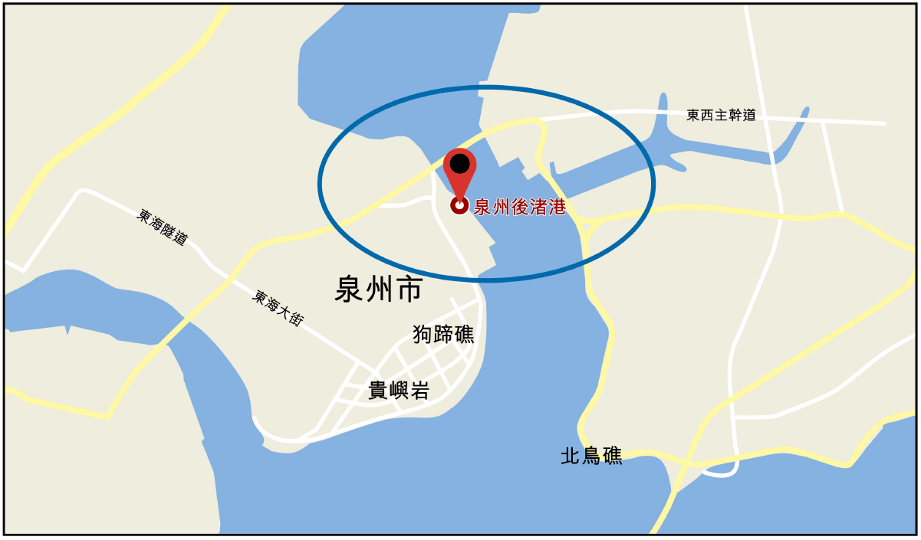

出土具体地点：
泉州湾后渚港

后渚港在泉州湾的西边，晋江、洛阳江的出海口交汇处，为宋元时期泉州港的中心。因港口所在地村名“后渚”而得名，古称“刺桐港”，历史上曾经是世界著名的通商港口。这里背山面海，水道较深，是个很好的避风港，便于海船的停泊和启航。

宋代市舶司

宋代市舶司分布图

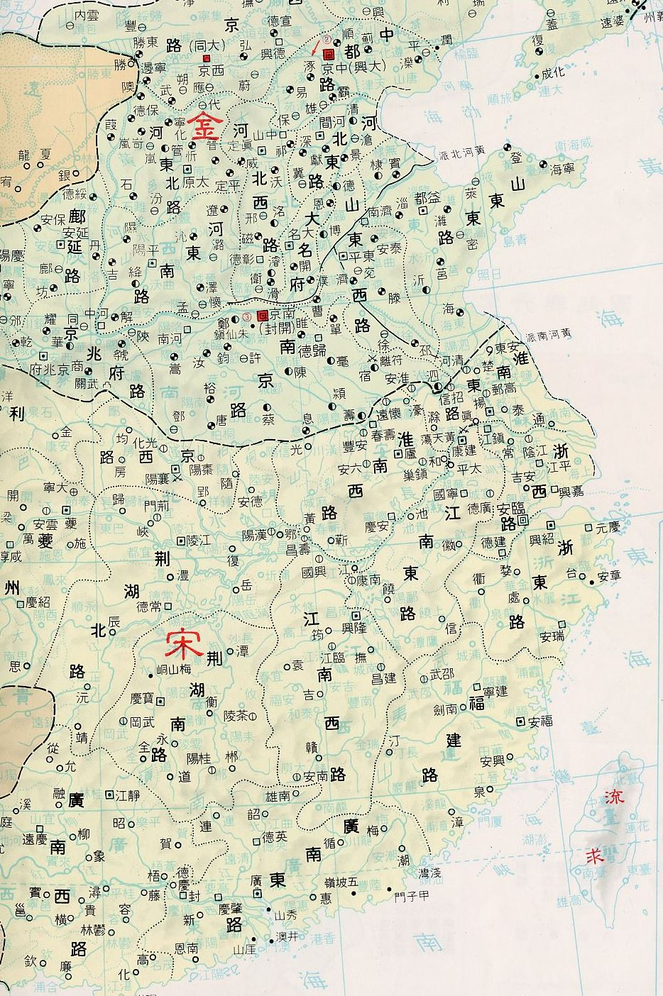
沉船所在的泉州是宋代设置市舶司的地方之一

宋朝为了管理对外贸易，在沿海的商业城市，设立一种叫「市舶司」的机关，类似现代的海关。宋朝规定，所有进口的货物，商人须先在市舶司缴纳进口税，视乎进口商品的不同，税率从10%到40%不等。缴纳了进口税后，才可以向老百姓公开售卖。 （《中国历史大词典‧宋史》，上海：上海辞书出版社，1984年，页263。）
密州

江阴

杭州
秀州

明州

温州

发现古船
泉州
宋代的丝、瓷贸易主要依靠海上航运。在唐以前中国同外国的贸易往来以丝绸为大宗，到了宋代，则陶瓷大有后来居上之势。中国的精美陶瓷，由广州或泉州出发，经由南海而行销东南亚、南亚、乃至东非沿岸各港埠。 （席龙飞，页133）

广州

图例：

小问题：
1. 宋朝设市舶司的作用是以下哪一项？
(A) 促进贸易 (B) 增加政府收入
（答案B，设关收税，不能促进贸易，许多教科书在这一点有谬误，必须注意。）
2. 北宋有一个市舶司，到南宋失去了作用。是哪一个?为什么？（密州）
- 北宋时代的市舶司中，有一个成为了南宋的首都，那是？（杭州）

南宋市舶司

南宋市舶司分布图

小问题：
试根据表二提供的资料，参考左图，在表一填上南宋市舶司的名称：

表一

A | 江阴
B | 杭州
C | 秀州
D | 明州
E | 温州
F | 泉州
G | 广州

A
C
B
D

E

表二：南宋的市舶司

发现古船
F
温州 | 明州 | 杭州
江阴 | 广州 | 秀州
泉州

G
想一想：泉州地理上有什么优点可作为贸易港？
泉州处于江海交汇之地，有大量可供通航的水道，沿途可供商船停泊的贸易港湾众多，是终年不冻、四季可行的天然良港，而且冬季盛行东北风，夏季盛行东南风，不仅便于进入印度洋诸地，也能迅速前往朝鲜和日本等地。

宋元佑二年（1087年），泉州设立市舶司，嗣后又设来远驿，以接待贡使和外商。为鼓励海外交通贸易，宋代的泉州市舶司和地方官员，每当海舶入港或出航的季节，特为中外商人举行「祈风」或「祭海」活动，以祝海舶顺风安全行驶。

[祈风刻石照片]

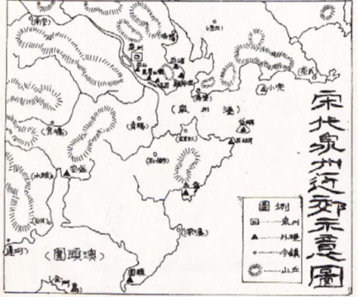
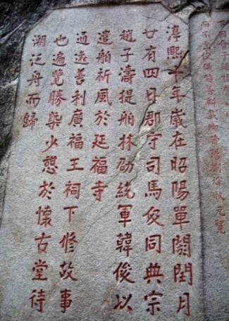

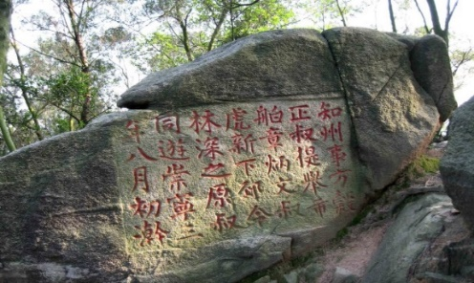

苏基朗《宋代泉州及其内陆交通硏究》

《宋史·地理志》淳佑年间（1241-1252），泉州合计有255758户、1329940口。南宋中期，泉州超过临安府为世界最大城市。从税收上来看，泉州市舶司每年的抽解税就超过200万贯，约占南宋每年财政总收入的5%。

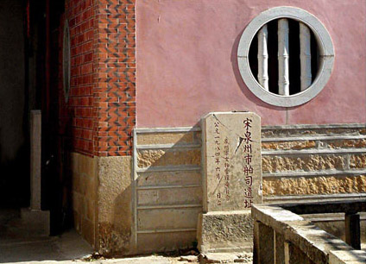
自1087年北宋在泉州设置福建市舶司「掌蕃货、海舶、征榷贸易之事」以来，泉州与国外往来的有70余个国家和地区，海外交通畅达东、西二洋，东至日本，南通南海诸国，西达波斯、阿拉伯和东非等地。进口商品主要是香料和药物，出口商品则以丝绸、瓷器为大宗。
问题：泉州出土的古船可否证明有这些贸易的货物？

宋泉州市舶司遗址

泉州古船出土的时候，船的上部结构虽已损坏，但保存了一个较完整的底部。全船残长24.20米，残宽9.15米，残深1.98米。经过复原探讨，认为这只古船的全船总长应为35米左右，当装满货物时，浸在水下的部分的长度约25米，深约3米，宽约10米。与此相应，船的排水量至少在400吨上下，载重量200吨上下，可载货几千石（按「石」是容量单位，一石重一担或100斤）。（《造船史话》，页95-96）
古代的工匠利用厚厚（10-12厘米）的木板，在船舱位置间隔出13个载货区。
想一想（可参考附录一）
- 泉州古船是：
- 平底（内河船） ?
- 尖底（海船) ?
经考古学家修复的古船，在泉州湾古船陈列馆展览。

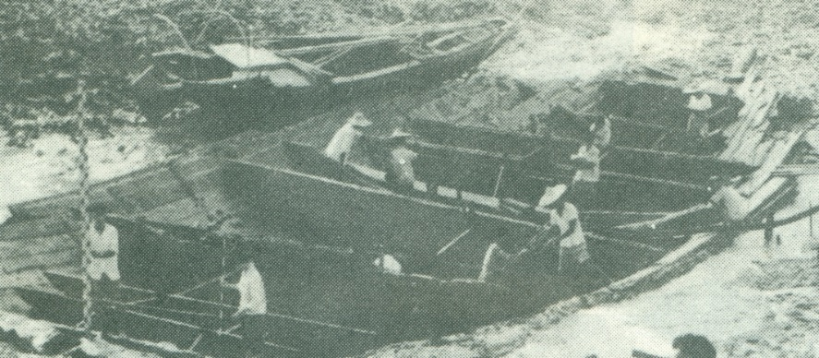

想一想（可参考附录一）
- 泉州古船是：
- 平底（内河船）？ B. 尖底（海船）？

- 泉州古船是：
A. 运客船？ B. 运货船？
古代的工匠利用厚厚（10-12厘米）的木板，在船舱位置间隔出13个载货区。

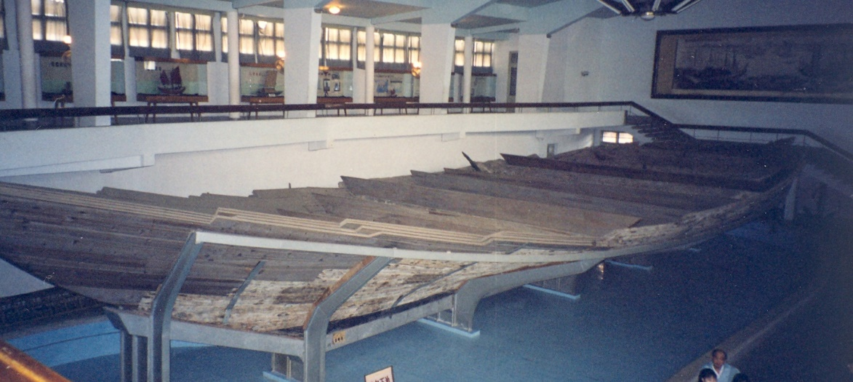

经考古学家修复的古船，在泉州湾古船陈列馆展览。

沉船中有何发现？

1. 出土铜钱

泉州古船舱中出土铜钱504枚，除了残碎钱71枚外，还有唐钱33枚、北宋钱358枚、南宋钱71枚。

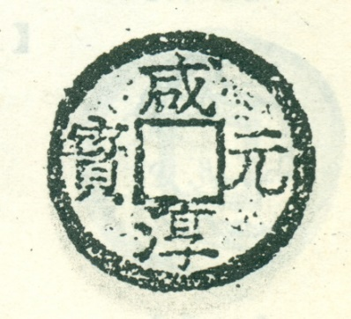
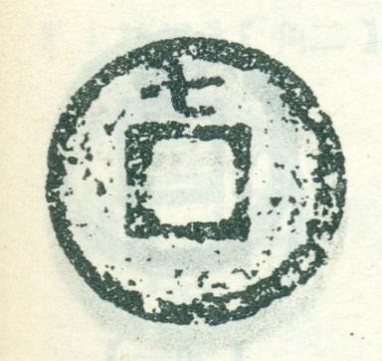
出土铜钱中，最晚的是咸淳（1265-1274）元宝。
铜钱 | 数量
唐钱 | 33
北宋钱 | 358
南宋钱 | 71

出土铜钱拓片

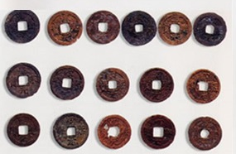

小问题：这些铜钱有何用途？
现时出土的铜钱不算多，估计不是用作交易之用，可能是船中人士如水手的个人财物；亦有可能是船只沉没以后，大量的铜钱丢失了，因此没法完全证明船中铜钱的用途。

2. 南宋出口商品

货船没有出土丝绸，却有一些陶器和瓷器。以下是考古学家从泉州古船出土中复原比较完整的陶器和瓷器：

瓷器
陶器

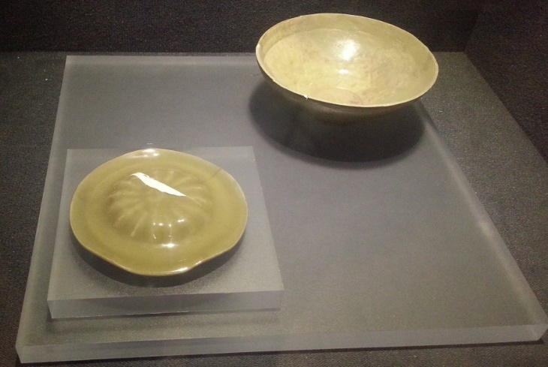
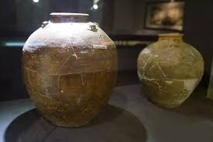

龙泉青釉瓷器，后者是碗，而前者是某个器皿的盖子。
「龙泉」是浙江省龙泉窑所烧制的意思。
「青釉」是烧制时所用的颜料，以光泽特强闻名。
陶器包括了这些陶瓮，相信是船舱内用以盛载货物所用的器皿。

陶器和瓷器的分别

 | 陶器 | 瓷器
烧制温度 | 1100℃以下 | 1200℃以上
材料 | 一般黏土 | 特定材料（高岭土）
制品特点 | 不透明 | 半透明
小问题：
1. 陶器和瓷器两者，你认为那种东西比较贵重？另广东俗语「缸瓦撼瓷器」的「缸瓦」是指什么？这句话在什么时候会说？
- 以这艘船作例子，你认为南宋的主要出口商品是陶器抑或是瓷器？

3. 南宋进口商品

泉州古船只有很少是瓷器，更多的是以下的香料。
学者因此估计这艘船是从外国回来，进入或停泊在泉州港的时候沉没的。


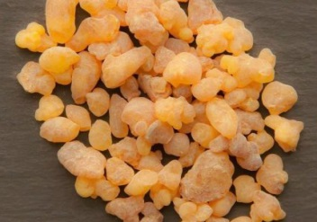
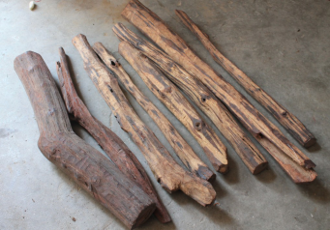
乳香（植物）阿拉伯半岛
降真香（植物）南洋诸国
沉香（植物）柬埔寨

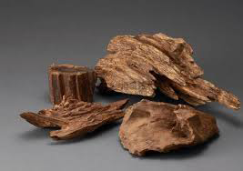

https://baike.baidu.com/item/%E9%99%8D%E7%9C%9F%E9%A6%99
https://zh.wikipedia.org/wiki/%E4%B9%B3%E9%A6%99
https://zh.wikipedia.org/wiki/%E6%B2%89%E9%A6%99%E6%9C%A8

胡椒（植物）印尼爪哇
槟榔（植物）马来西亚、
斯里兰卡
龙涎香（抹香鲸粪石）
非洲

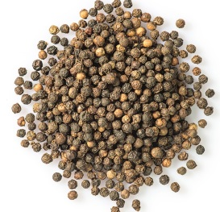
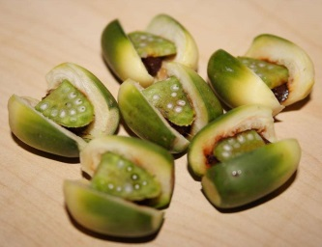
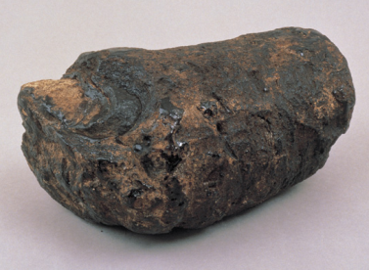

https://zh.wikipedia.org/wiki/%E9%BE%8D%E6%B6%8E%E9%A6%99
http://www.baike.com/wiki/%E8%83%A1%E6%A4%92
https://zh.wikipedia.org/wiki/%E6%AA%B3%E6%A6%94
做一做：
请你在下页的地图中找到这些物品的出产地。

你能在以下的地图中找到那些物品的出产地吗？

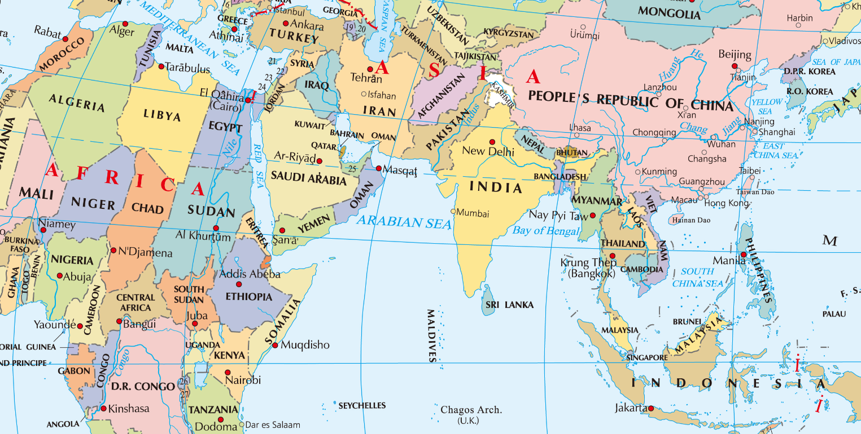

问题:
这些船只远渡重洋，如何能抵御风浪的侵袭，成功将各式货物运抵目的地？
下面照片中船只内部的设计是什么装置？你认为有什么作用？

4. 伟大的发明--水密隔舱

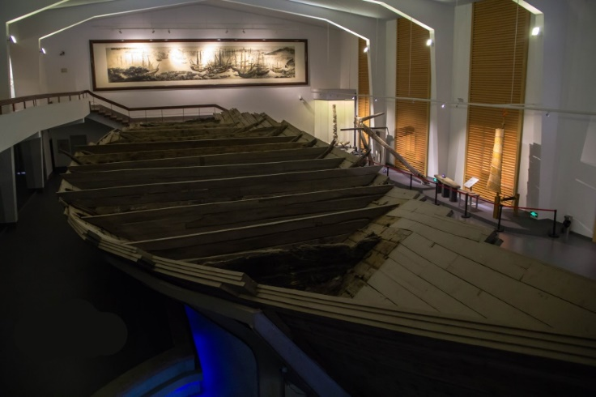
考古学家在泉州古船中首次发现一种被称为「水密隔舱」的建造技术全船分为13个舱，舱与舱之间的隔板是用坚硬的杉木做的，厚达10-12厘米，这样就构成了一道水泄不通的隔壁。（《造船史话》，页100）

水密隔舱的好处：
- 航行安全：船若触礁或互碰，一部分破损严重漏水了，其他舱仍能保持完好，即使不堵，仍然可以继续航行，以待进港修理。
- 货物安全：一舱漏水，其他舱的货物仍然可以安然无恙。
就是这样，即使遇到风浪，船只受损，若情况不太严重，也可安然到达目的地。

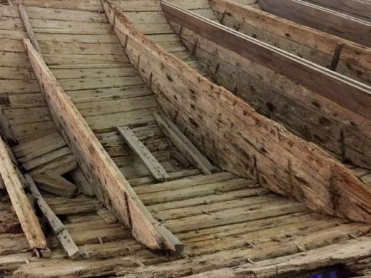

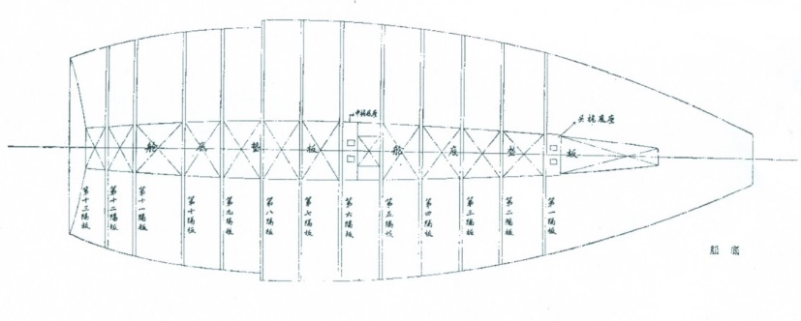

宋末元初（1275-1292）在中国游历的马可孛罗说：「中国比较大的一些船，在船身里面也有是三个池子或舱房，是用很坚固的木板，很紧密地钉在一起，有很好很坚固的隔板把它们隔开。」（泉州湾宋代海船发掘与研究，页53）

小问题：假设你是南宋时期的海商，你会选择设有隔舱设备的货船搭载你的货物吗?为什么？

水密隔舱的好处：
1. 航行安全：船若触礁或互碰，一部分破损严重漏水了，其他舱仍能保持完好，即使不堵，仍然可以继续航行，以待进港修理。
- 货物安全：一舱漏水，其他舱的货物仍然可以安然无恙。
就是这样，即使遇到风浪，船只受损，若情况不太严重，也可安然到达目的地。

附录一：如何分辨内河船和海船？

最简单的造船方法，就是做一个类似木箱的东西，只要船底不渗水，便自然在水上浮起来。若船头做成尖型（工夫较多），则可以减少阻水。

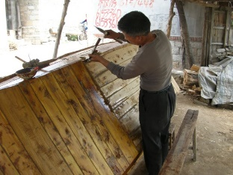
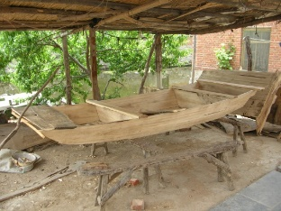

图中这种小木船，船底都是平的。由于制造简单，到今天还有人造。（摄于2007年山东济宁南阳岛）

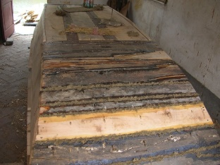
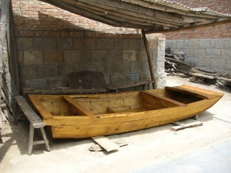

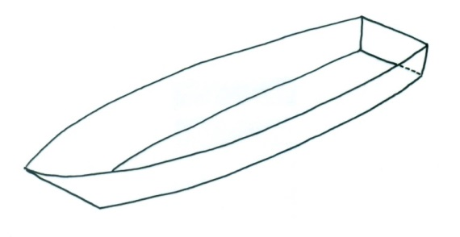
但平底船，吃水浅，若遇上风浪和暗涌，便容易翻侧，因此航行的地方，多只是在相对天气较为平静的内河，即使出海，也只是近岸海边而已。

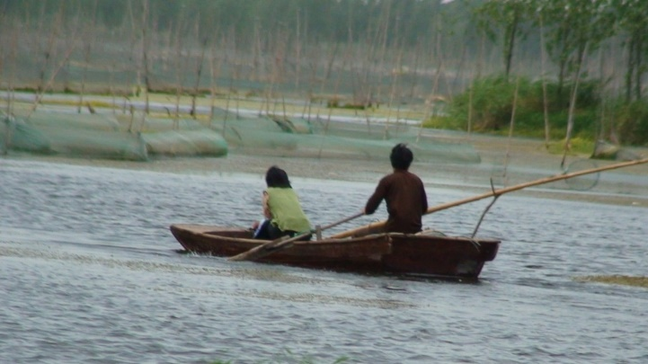
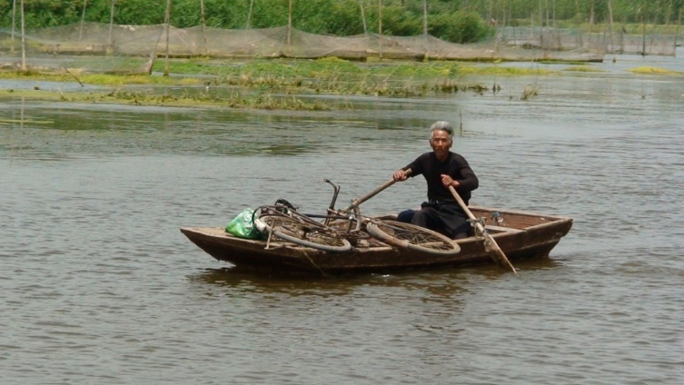

航海尖底船
（照片来自香港海事博物馆）

在大海航行，比起内河，挑战大很多。首先是风浪，这对吃水浅而且阻水大的平底木船大大不利。若在船舱多压货，吃水深了，即是遇上风浪，也不易翻船。不过，吃水深了，便有新的挑战，那是容易碰到海中隐藏的礁石，一旦遇到这种意外，船底便很容易被撞出一个大孔，不消一会，整条船便沉没。

船舱内水平以下位置 （吃水部分）

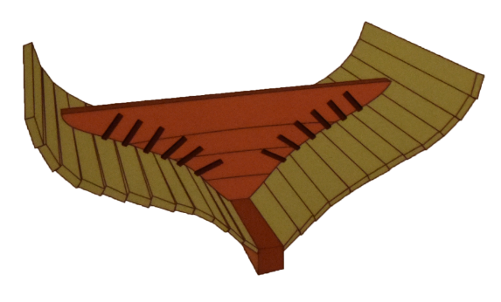
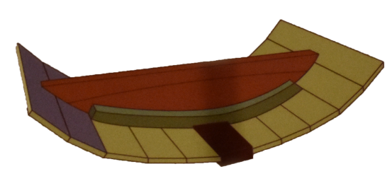

尖底船
平底船

龙骨

为了增加船的吃水量，工匠会把底部改成V型（尖底），同时底部的中轴线位置，嵌入一根非常坚实的木材，称为「龙骨」，抵抗礁石。
虽然一些大型的平底船也建造龙骨（如上图），但对平底船来说，那并非必须的部分，而且内河较为浅水，若龙骨太过突出，便容易使船底插入河床的泥土之中，动弹不得。

平底船与尖底船的比较

请删去不适合的：

尖底船
船型  功能 | 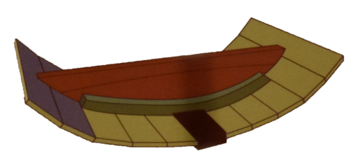  平底船 | 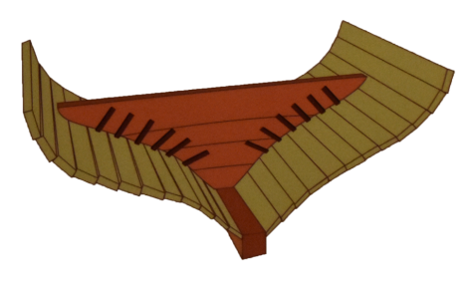
阻水？ | 大/小 | 大/小
吃水？ | 大/小 | 大/小
克服礁石危险？ | 能/不能 | 能/不能
适宜航行区域？ | 内河/海洋 | 内河/海洋

《清明上河图》的平底船

平底船也可以是大型的，只要多利用风力和人力便成。北宋时期绘画的《清明上河图》，描绘京城汴梁（开封）及汴河两岸的繁华景象。全画共有大小船28艘，都是平底船。

小问题：汴河上的平底船，有载客和载货的，以下两张图画，哪艘是载客？哪艘是载货？从船的设计可以看出来吗？

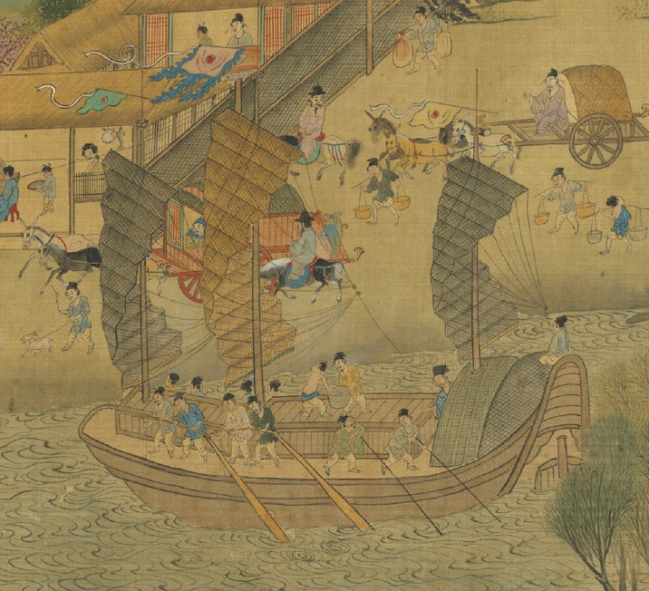

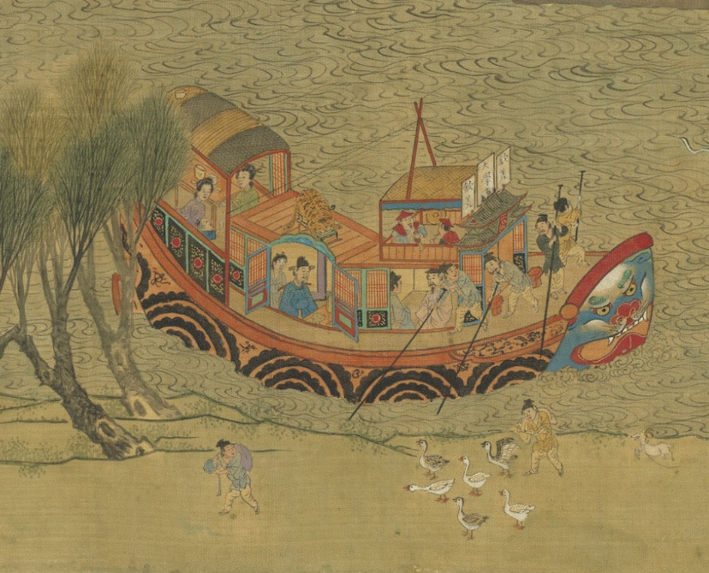

《清明上河图》（明）仇英仿绘。台湾故宫博物院藏

附录二：如何判别沉船的年代？

如果你发现了一艘出土的古船，需要经过哪些步骤，才能复原出一艘完整的船？

出土
图片出自《泉州湾宋代发掘与研究》

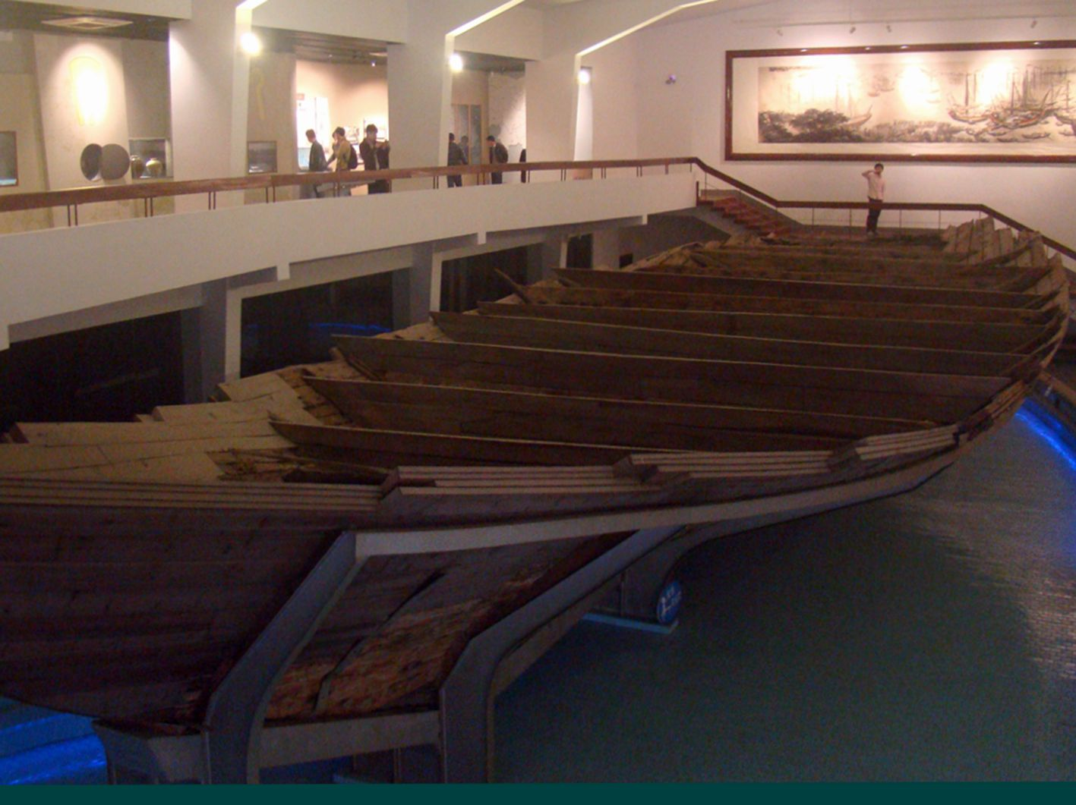

修复展览，泉州海外交通史博物馆

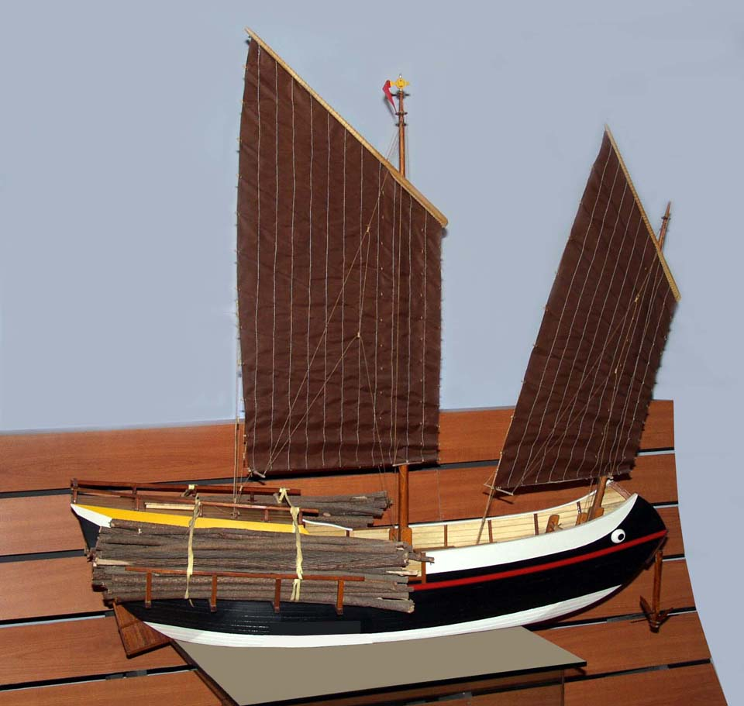

复原
古船出土后，首先便是判断其年代。

一是从考古发掘最常用的判断：地层堆积层的年代。

考古小知识

第一层为近现代堆积层：表层的包含物只有少量近、现代的砖瓦残片和零碎木块。

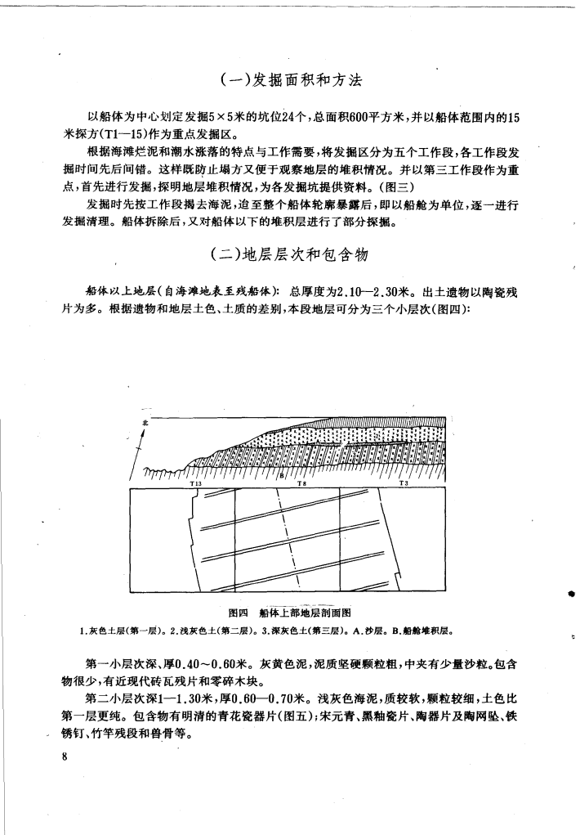

第二层为明清堆积层：包含物有明、清时代的青花瓷器、宋元青、黑釉瓷片、陶器残片等。

第三层为宋元堆积层：包含物有宋元青釉和宋代黑釉瓷器残片、宋代铜钱、香料木、船木、竹编、绳索残段、锈铁钉、鸟兽骨等，却没有明、清遗物。

船体上部地层剖面图

海船残体正是在这一堆积层之下出土的。此外，在残船体底下的海泥中，还出有宋代青釉瓷碗、小口陶瓶、黑釉瓷片和杂木等，无发现宋以前的遗物。上述情况表明，出土海船是沉埋在宋元堆积层之中的。
图片和资料出自《泉州湾宋代发掘与研究》，53页。
二是根据船的造型判断其年代。

出土海船的船型与结构的主要特点是：尖底造型；船身扁阔，平面近椭圆形，尾方；船壳为二、三重板结构；船内分为十三个隔舱，第一舱和第六船有头桅座和主桅座。

船身扁阔，平面近椭圆形

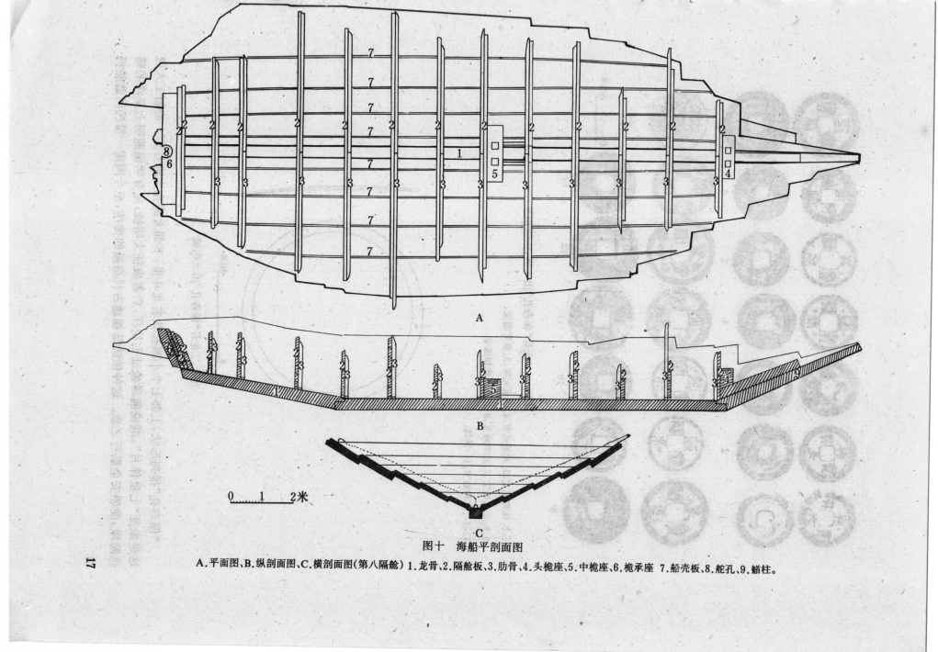
船壳为二、三重板结构

尾方

头桅座
主桅座
船内分为十三个隔舱

尖底造型

海船平剖面图

这种长宽比小，底尖，尾方的造型和多隔舱，多桅杆，多重板的结构，正是宋代海船的特征。

图片和资料出自《泉州湾宋代发掘与研究》，17页，53页。
三是根据船舱出土遗物进行分析。

船舱中的香料药物、陶瓷器、铜钱、木牌木签和印刷品残片等遗物均能为专家提供线索。其中以出土的铜钱最为直接。

唐钱 | 33枚
北宋钱 | 358枚
南宋钱 | 71枚
元及以后铜钱 | 无

资料出自《泉州湾宋代发掘与研究》，33-35页。
出土铜钱拓片
船舱出土的铜钱，除少数是唐钱外，其余全是宋钱；却没有元代或元以后的铜钱。又主龙骨“保寿孔”中出土的十三枚铜钱，全是北宋钱，其中年号最晚的是“宣和通宝”。又船舱出土的铜钱中，年号最晚的是二枚“咸淳元宝”，这就说明海船沉没年代是在南宋咸淳以后。
由上，我们可以判断该船应为南宋时期的海船。
但此船何时沉没，又为何沉没呢？
沉没地点位于内海湾

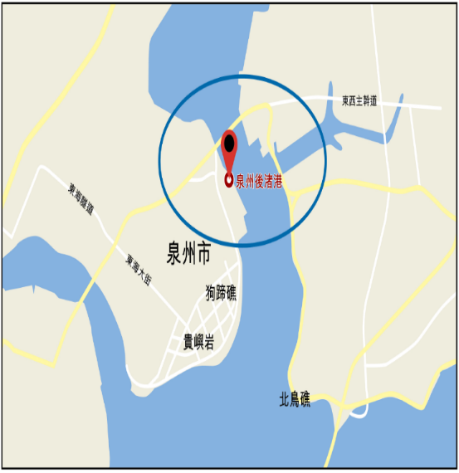
沉没的时间

估计为南宋末年到元初
铜钱最晚年代为南宋末咸淳七年（1271）

沉没的原因

台风天气原因？触礁沉没？
由于海船沉没于泉州湾后渚西南海滩的一条小港道边缘，距离宋元时期后渚港古码头很近。在这样靠近码头的内海湾，海船既无飓风颠覆的危险，亦无触礁沉没的可能。

人为毁坏？海寇袭击抢劫？
船内有大量香料、瓷器等贵重物品，如为海盗抢劫，则货物不可能完整留存；如海盗被官兵击退，也会随后及时打捞。

综上，这艘海船应是人为毁坏，且沉没于兵火连天，顾不得打捞的时期。

从现存文献看，宋末元初，泉州便有一次大的战役：张世杰围攻泉州之役。

1276年，元军攻占南宋都城临安（今杭州），南宋忠臣张世杰、陆秀夫和文天祥等人拥立幼皇帝成立小朝廷。南宋皇族逃往泉州，此时的泉州抚沿海制置使蒲寿庚已经降元。 1277年，张世杰率残余宋兵反攻泉州，包围泉州达三个月之久。后元兵增援，宋军腹背受敌，围城未果撤回。宋皇族进一步南逃。

由此推断，海船大约于1277年战乱中沉没。

图片和资料出自《泉州湾宋代发掘与研究》，75-76页。

附录三：水手生活

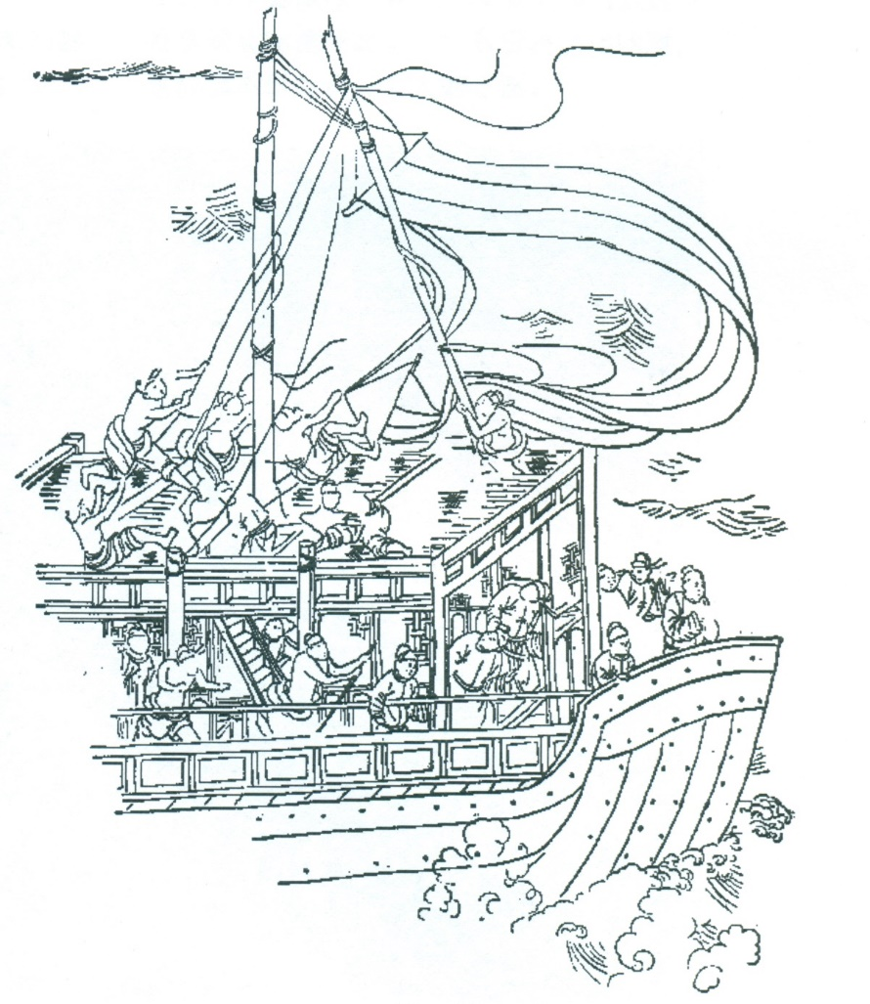

岩上寺南壁上的海船遇难图（摹本）
（潘絜兹，页9）

坐落在山西省五台山麓的山西繁峙县岩上寺，创建在金正隆三年（宋绍兴二十八年，公元1158年）。岩上寺的四壁布满壁画。（《中国造船史》，页143）
其中一幅壁画（左图）很值得注意：
船舶在大海中颠簸，商人在船头紧张的看着前面的情况，而众多水手试图稳定帆桅，继续操控船只。图中所见，在风浪之下，这些水手都索性脱去上衣，方便工作，与衣冠楚楚的商人形成强烈的对比。
这艘南宋古船，甲板以下是密封船舱，不能住人，因此水手都是住在甲板上的建筑物。学者估计，这艘货船大概需要40名水手左右。

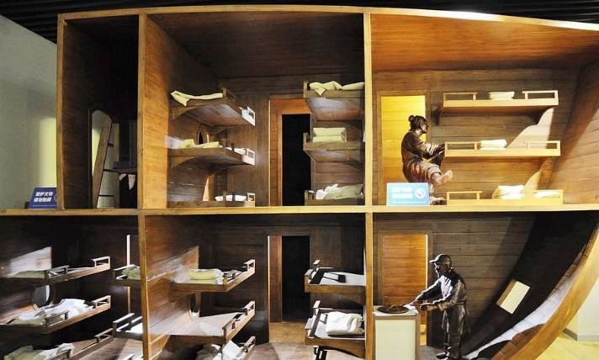

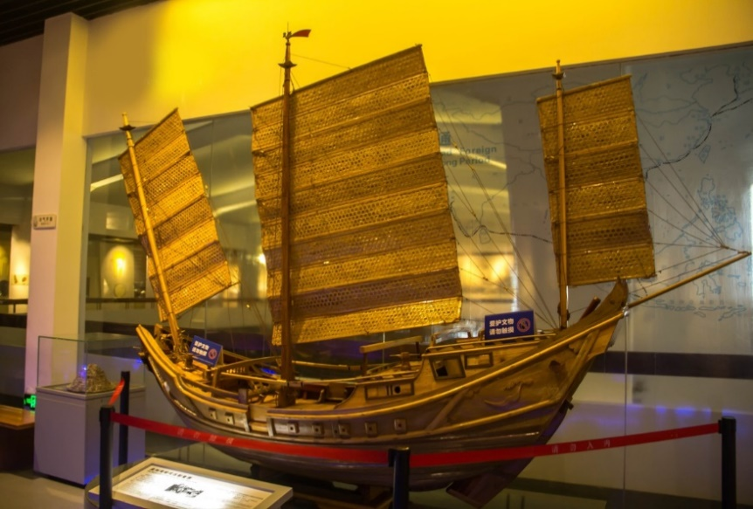
水手的生活空间

厨房

残船发现小动物骨头，估计是被水手带上船作肉食，包括：

动物残骸 | 件数
猪骨 | 19
羊骨 | 8
鱼骨和鸟骨 | 9

远航生活苦闷，残船内发现中国象棋子若干，估计是水手消磨时间之用。

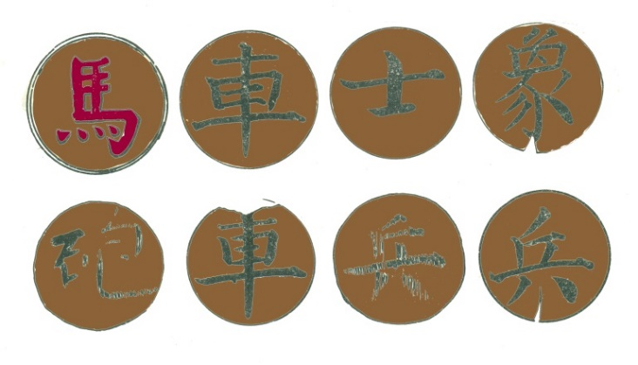

另有以下动物骨头，你认为何以在船上？

狗骨 | 2
鼠骨 | 38

（《泉州湾宋代海船发掘与研究》，页49，51）

